

*Curso de Licenciatura em Enfermagem*

*Ensino Clínico de Cuidados Primários/Diferenciados na Área de Enfermagem Médico-Cirúrgica e Reabilitação*

*Centro Hospitalar e Universitário de Coimbra – Medicina Interna B*

*7º semestre – Ano letivo 2022/2023*

*Daniela Gomes*

**FICHA DE APRENDIZAGEM – ADMINISTRAÇÃO DE COMPONENTES SANGUÍNEOS (HEMOTERAPIA)**

No âmbito do Ensino Clínico (EC) de Cuidados Primários/Diferenciados, na Área de Enfermagem Médico Cirúrgica e Reabilitação, do 7º semestre do Curso de Licenciatura em Enfermagem, a decorrer no Hospital da Universidade de Coimbra, no serviço de Medicina Interna B, sob a orientação da professora Elisabete Ferreira, surgiu o interesse e a necessidade de elaborar a presente ficha de aprendizagem sobre a administração de componentes sanguíneos de forma a aumentar o meu conhecimento sobre este tema, por me ter deparado com este procedimento durante a prática clínica e ter dúvidas relativamente ao mesmo. Desta forma estarei melhor preparada dar resposta às situações semelhantes que possam ocorrer durante o meu percurso académico e profissional, realizando o procedimento com segurança.

A hemoterapia consiste num tratamento realizado através da transfusão sanguínea, dos seus componentes e derivados. A sua utilização é mundialmente difundida e aceite, por se tratar de um método terapêutico comprovadamente eficaz. Por se tratar de um procedimento invasivo, que apresenta um risco epidemiológico significativo, já que o sangue, na condição de tecido vivo, é capaz de transmitir diversas doenças é considerado um procedimento de alta complexidade e que se apresenta como uma terapêutica capaz de salvar vidas. (Bezerra et al, 2021)

A transfusão sanguínea compreende a etapa final do ciclo do sangue e apesar da sua reconhecida eficácia não é isento da ocorrência de eventos e reações adversas. Assim, deve ser utilizada criteriosamente, uma vez que toda transfusão traz em si um risco ao recetor, seja imediato ou tardio, para que assim se estabeleça um plano de cuidados específico e adequado. É essencial que o enfermeiro tenha conhecimento dos aspetos relacionados com a transfusão de sangue e dos seus componentes, exigindo conhecimentos científicos adequados e capacidade de tomar decisões imediatas. (Bezerra et al, 2021)

**Hemocomponentes e hemoderivados**

Embora hemocomponentes e hemoderivados tenham a mesma origem, o sangue, são produtos diferentes e possuem utilizações terapêuticas diferentes. Ambos têm sua origem na colheita do sangue total de um doador saudável, a diferença acontece nos processos de obtenção de cada um. Hemoderivados são produtos obtidos de forma industrial a partir do fracionamento de plasma, os mais frequentes são as albuminas, as globulinas e concentrados de fatores de coagulação.

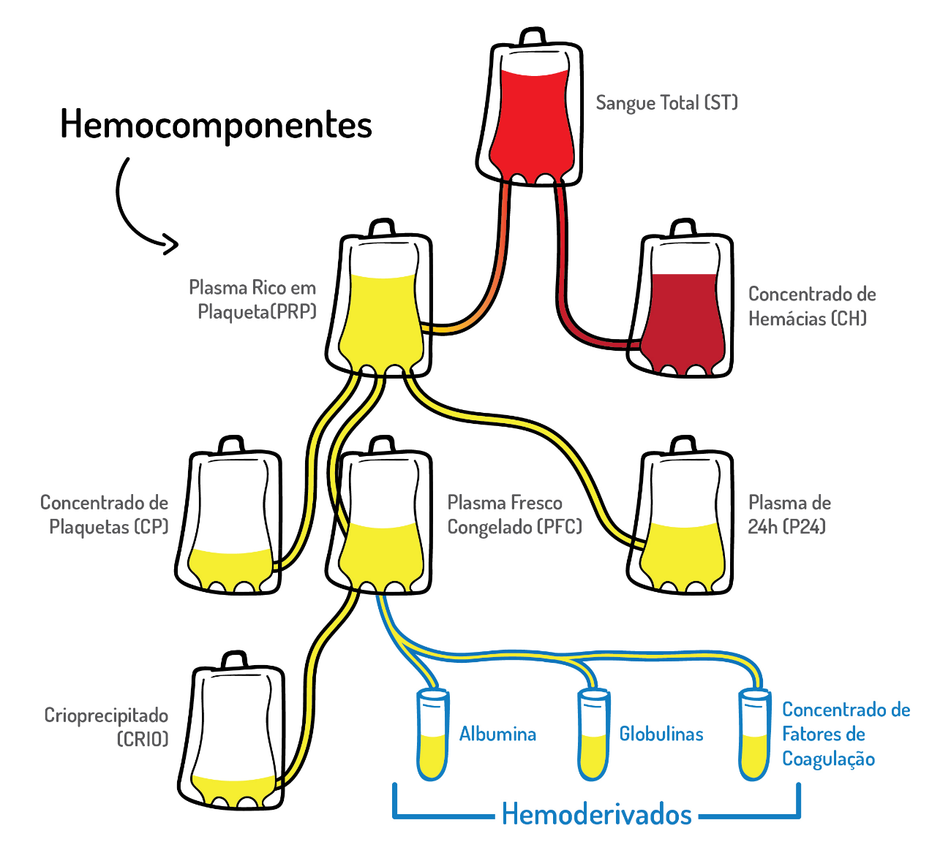Fonte: <https://www.marinha.mil.br/saudenaval/para-onde-vai-o-sangue-doado>

Sangue total (ST)

A cada doação são colhidos 450 (± 50) ml de sangue total. Cada colheita pode ser desdobrada em: 1 unidade de concentrado de hemácias, 1 unidade de concentrado de plaquetas, 1 unidade de plasma e 1 unidade de crioprecipitado. Assim são beneficiados, potencialmente, pelo menos quatro utentes.

Concentrado de Hemácias (CH)

* Volume final entre 220 ml a 280 ml
* Armazenamento a temperaturas entre os 2ºC e 6ºC
* Validade entre 35 a 42 dias
* Tempo de infusão de 1h30 até 4h.

Concentrado de Plaquetas (CP)

* Volume final entre 50 - 60 ml de plasma (5,5 x 1010 plaquetas)
* Armazenamento a temperaturas entre os 2º a 22ºC em agitação constante
* Validade até 5 dias
* Tempo de infusão entre 5 a 30 min.

Plasma Fresco Congelado (PFC)

* Volume entre 200 a 250ml
* Congelado entre 18ºC negativos e 25ºC negativos, com validade de 12 meses
* Após descongelado, validade 24h sob refrigeração de 2º a 6ºC
* Tempo de infusão entre 30 min até 2h.

Crioprecipitado (CRIO)

* Obtido a partir do descongelamento de uma unidade de plasma fresco a temperatura de 1º a 6ºC
* Congelado novamente entre 18ºC negativos e 30ºC negativos
* Volume de 10 a 20ml
* Validade de 12 meses
* Tempo de infusão de 30 min a 1h.

**Cuidados a ter ao realizar uma transfusão**

* Avaliar, adequadamente, o risco/benefício da transfusão.
* Confirmar a identificação do doente em todas as fases da cadeia transfusional
* Respeitar as normas relativas ao tempo de administração de cada componente.
* Não administrar qualquer fármaco ou solução na mesma via onde perfunde o componente sanguíneo, com a exceção do soro fisiológico.
* Manter o doente sob vigilância apertada, durante os primeiros 15 minutos e pelo menos até uma hora, depois de terminada a transfusão.
* Em caso de reação transfusional: parar a transfusão, de imediato, confirmar a identificação do doente/componente; manter o acesso venoso com soro fisiológico; avaliar os parâmetros vitais, comunicar ao médico responsável pelo doente e ao Serviço de Sangue; administrar a medicação prescrita.

**Reações transfusionais**

A reação transfusional é toda e qualquer intercorrência que ocorra como consequência da transfusão sanguínea, durante ou após a sua administração. As reações transfusionais podem ser classificadas em imediatas (até 24 horas da transfusão) ou tardias (após 24 horas da transfusão), imunológicas e não-imunológicas.

Inicialmente as diferentes reações transfusionais podem apresentar-se com sinais e sintomas comuns a todos os tipos de reações, o que dificulta a sua distinção. Assim sendo, pode acontecer que uma reação potencialmente fatal seja, inicialmente, interpretada como uma reação de menor gravidade ou até mesmo atribuída à patologia de base apresentada pelo doente. No caso das reações hemolíticas, causadas pela transfusão de eritrócitos ABO incompatíveis, os primeiros sintomas podem surgir após a perfusão de escassos mililitros. Deste modo, é fundamental que a atuação do enfermeiro, responsável pela administração da transfusão e vigilância do doente, seja efetuada com base em conhecimentos sólidos sobre os diferentes tipos de reações e como intervir em cada uma delas. A vigilância do doente, nomeadamente nos primeiros 15 minutos após o início da transfusão é fundamental para que possa ser detetada, precocemente, uma possível reação adversa e intervir atempadamente, minimizando a ocorrência de efeitos adversos graves que podem culminar na morte do doente. (Pina, 2013)

**REFERÊNCIAS BIBLIOGRÁFICAS**

Amaral, F. (2015). Enfermeiro e a prática da hemoterapia: jogos como estratégia de ensino. Centro Universitário De Volta Redonda. Recuperado de: <https://sites.unifoa.edu.br/portal_ensino/mestrado/mecsma/arquivos/2015/fernando-salgado.pdf>

Bezerra, H. et al (2021). Enfermeiros e hemoterapia: conhecimentos técnicos e sobre supervisão de enfermagem. São Paulo: Rev Recien. 2021; 11(33):297-307. DOI: [https://doi.org/10.24276/rrecien2021.11.33.297 -307](https://doi.org/10.24276/rrecien2021.11.33.297%20-307)

Pina, M. (2013). Cuidar com segurança na administração de componentes sanguíneos. Escola Superior de Enfermagem de Coimbra, Coimbra, Portugal. Recuperado de: https://web.esenfc.pt/pav02/include/download.php?id_ficheiro=27056&codigo=979

Sosnoski, M. (s.d.) Cuidados na transfusão de hemocomponentes. Banco de Sangue. Recuperado de: <https://saude.rs.gov.br/upload/arquivos/carga20190549/03154943-cuidados-transfusionais.pdf>